МУНИЦИПАЛЬНЫЙ ЭТАП
ВСЕРОССИЙСКОЙ ОЛИМПИАДЫ ШКОЛЬНИКОВ
ПО ГЕОГРАФИИ
2015/2016 уч. г.

7 класс

Теоретический раунд
1. Какому азимуту соответствует направление на ВЮВ?
1) 135º
2) 292,5º
3) 112,5º
4) 202,5º
2. Какой из представленных масштабов самый крупный:
1) 1:25000
2) 1:50000
3) 1:100000
4) 1:1000000
3. Какой будет масштаб плана местности, если линия, длина которой на местности составляет 23,5 км, представлена на плане местности отрезком длиной 9,4 см:
1) 1:5000
2) 1:250 000
3) 1:2500000
4) 1:25000
4. Превышение точки земной поверхности по отвесной линии над уровнем моря – это:
1) горизонталь
2) абсолютная высота точки
3) относительная высота точки
4) бергштрихи
5. Линии, соединяющие точки с одинаковыми глубинами, называют:
1) изотермы
2) изобары
3) изобаты
4) градусная сетка
6. На какой карте можно проследить размещение зональных природных комплексов на Земле:
1) физической
2) строения земной коры
3) климатической
4) природных зон
7. Для какой природной зоны характерны такие условия формирования, как постоянно высокие температуры круглый год, большое количество атмосферных осадков, выпадающих круглогодично и ежедневно:
1) тундра
2) тайга
3) степь
4) влажные экваториальные леса
8. Первый (нижний) высотный пояс гор в схеме высотной поясности всегда соответствует:
1) природной зоне, в которой находится гора
2) названию климатического пояса, в котором находится гора
3) названию горы
4) названию почвы, в которой находится гора
9. В какой горной системе количество высотных природных поясов будет больше:
1) Уральские горы
2) Гималаи
3) Саяны
4) Скандинавские горы.
10. Средняя соленость Мирового океана составляет:
1) 42 ‰
2) 200 ‰
3) 35‰
4) 7 ‰
11. Укажите ответ, где значение амплитуды температуры воздуха будет минимальной:
1) –16ºС и +16ºС
2) +3ºС и +33ºС
3) –4ºС и +17ºС
4) –24ºС и –48ºС
12. Какова будет температура воздуха на горе Монблан (4800 м), если у ее подножия температура воздуха составила + 20ºС:
1) +48,8ºС
2) –48,8ºС
3) +24,8ºС
4) –8,8ºС
13. Определите примерную высоту горы, если известно, что у ее подножия температура воздуха составила +16ºС, а на ее вершине (–8ºС):
1) 1,3 км
2) 4 км
3) 24 км
4) 400 м
14. Отношение количества водяного пара, находящегося в воздухе, к тому количеству водяного пара, которое воздух может содержать при данной температуре, называется:
1) абсолютная влажность воздуха
2) насыщенный воздух
3) относительная влажность воздуха
4) конденсацией
15. Чему примерно будет равно значение атмосферного давления на вершине самой высокой горы Африки (вулкан Килиманджаро, 5895 м), если у ее подножия атмосферное давление составляет 761 мм рт. ст.:
1) 200 мм рт. ст.
2) 1320 мм рт. ст.
3) 725 мм рт. ст.
4) 797 мм рт. ст.
16. Определите, в каком из случаев будет дуть самый сильный ветер:
1) в точке А давление 741 мм в точке Б 750мм
2) в точке А давление 763 мм в точке Б 758 мм
3) в точке А давление 754 мм в точке Б 752 мм
4) в точке А давление 755 мм в точке Б 762 мм
17. В каком случае относительная влажность воздуха с температурой +10ºС и содержанием в нем в насыщенном состоянии водяного пара 9 г будет равняться 50%:
1) если этот воздух будет содержать 18 г водяного пара
2) если этот воздух будет содержать 4,5 г водяного пара
3) если этот воздух будет содержать 9 г водяного пара
4) если этот воздух будет содержать 20 г водяного пара
18. О какой расе людей идет речь в следующем описании: «Изначально обитали на открытых пространствах с суровыми ветрами; от слепящих пыльных и снежных бурь их глаза защищены благодаря узкому разрезу, дополнительной складке на веках, выступающим скулам; характерен желтоватый цвет кожи, черные прямые волосы; к этой расе принадлежат многие народы Азии, а также американские индейцы»:
1) европеоидная
2) негроидная
3) монголоидная.

19. Выберите правильное утверждение о циркуляции воздушных масс по сезонам в субтропическом климатическом поясе:
1) зимой и летом господствуют тропические воздушные массы
2) зимой – умеренные воздушные массы, летом – тропические
3) зимой – тропические воздушные массы, летом – умеренные
4) зимой – тропические воздушные массы, летом – экваториальные
20. Самая низкая температура воздуха, зафиксированная на земном шаре, составляет
(–89,2ºС). Выберите место, где это могло быть:
1) Оймякон (Россия)
2) Северный полюс
3) Антарктида (станция Восток)
4) о. Гренландия
21. Абсолютный максимум температуры, зафиксированный на Земле, составил +58ºС. Укажите место, где это произошло:
1) Арика (Южная Америка)
2) район города Триполи (Африка)
3) пустыня Сахара
4) Большая Пустыня Виктория
22. Самым глубоким глубоководным желобом на Земле является:
1) Чилийский
2) Перуанский
3) Зондский
4) Марианский
23. Через какой океан проходит наибольшее количество судоходных маршрутов:
1) Атлантический
2) Тихий
3) Индийский
4) Северный Ледовитый
24. Это дерево знаменито своими необычными пропорциями. Оно одно из самых толстых деревьев в мире — при средней окружности ствола 9-10 м, его высота всего 18-25 м (в «Книге рекордов Гиннесса» за 1991 г. рассказывается о дереве диаметром целых 54,5 м). Наверху ствол разделяется на толстые, почти горизонтальные ветви, образующие большую, до 38 м в диаметре, крону. В сухой период, зимой, когда дерево сбрасывает листву, он приобретает курьезный вид дерева, растущего корнями вверх. О каком дереве идет речь:
1) секвойя
2) вельвичия
3) баобаб
4) эвкалипт
25. Какое явление изображено на карте:
1) природные зоны
2) почвы мира
3) плотность населения мира
4) количество осадков
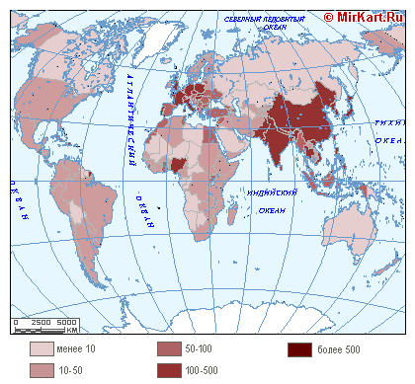
26. На каком из рисунков изображены горы, образованные в более древнее время:
1 | 2
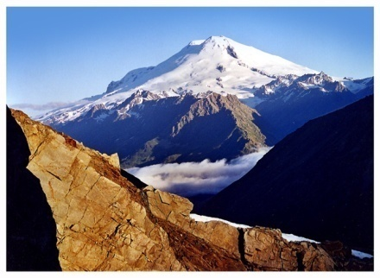 | 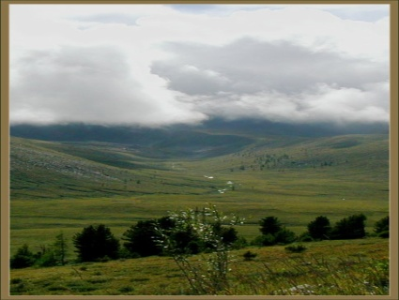

27. Выберите природную зону, где четко прослеживается сухой и влажный периоды:
1) тундра
2) тайга
3) саванны и редколесья
4) влажные экваториальные леса
28. Укажите самое мелкое море на Земле:
1) Филиппинское
2) Азовское
3) Балтийское
4) Черное
29. К какому типу климата относится представленная климатограмма:
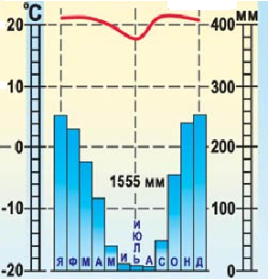 | 1) экваториальному  2) субэкваториальному  3) тропическому  4) умеренному

30. Выберите правильное утверждение, в котором указаны материки по мере увеличения их площади:
1) Австралия, Антарктида, Северная Америка, Южная Америка, Африка, Евразия
2) Евразия, Африка, Северная Америка, Южная Америка, Антарктида, Австралия
3) Австралия, Антарктида, Южная Америка, Африка, Северная Америка, Евразия
4) Австралия, Антарктида, Южная Америка, Северная Америка, Африка, Евразия
Ответы:

№ задания | 1 | 2 | 3 | 4 | 5 | 6 | 7 | 8 | 9 | 10 | 11 | 12 | 13 | 14 | 15
Правильный ответ

№ задания | 16 | 17 | 18 | 19 | 20 | 21 | 22 | 23 | 24 | 25 | 26 | 27 | 28 | 29 | 30
Правильный ответ

Аналитический раунд

1. Прочитайте фрагмент литературного произведения и ответьте на вопросы.
«…А зной все держался и держался и выпил всю влагу, и в конце концов из всех потоков оставалось только главное русло Вайнганги, по которому струился тоненький ручеек воды между мертвыми берегами; и когда дикий слон Хатхи, который живет сто лет и даже больше, увидел длинный синий каменный хребет, выступивший из воды посередине потока, он узнал Скалу Мира и тут же поднял хобот и затрубил, объявляя Водяное перемирие, как пятьдесят лет тому назад объявил это Перемирие его отец. Олени, дикие свиньи и буйволы хрипло подхватили его призыв, а коршун Чиль, летая над землей большими кругами, свистом и криком известил о Перемирии…»
Вопросы:
- Из какого произведения взят фрагмент?
- Кто его автор?
- Как называется страна, на территории которой развивается действие?
- Какой климат характерен для этой территории?
- Какое время года, в соответствии с климатом, описывается в приведенном фрагменте?
- Почему в это время года наступает сухой период?
- Какое преступление Закон наказывал смертью во время Водяного перемирия?
- Как называется лес, в котором происходят события, описанные в этом произведении?
- К бассейну какой реки могла относиться р. Вайнганга?

2. Назовите дату(ты), когда путешественник, находящийся в центральной части пустыни Намиб (27⁰ 30’ ю.ш.) в полдень не сможет определить направления по сторонам горизонта без компаса. Что это за день? Объясните свой выбор.
________________________________________________________________________________________________________________________________________________________________________________________________________________________________________________________________________________________________________________________________________________________________________

3. Укажите, каково назначение перечисленных в таблице приборов и инструментов. Заполните ячейки в таблице.

 | Название прибора | Назначение прибора
1 | Курвиметр
2 | Анемометр
3 | Барограф
4 | Альтиметр
5 | Буссоль

4. В одном из произведений Лев Кассиль так описывает выдуманный его героями материк, Швамбранию. Придумавшие Швамбранию мальчики, разместили этот материк в Южном полушарии, между Австралией и Южной Америкой.
«…Северные окончания Швамбранского материка, доходя до экватора, цвели тропическим изобилием; южные границы леденели от близкого соседства Антарктики… Как и всякая страна, Швамбрания должна была иметь географию, флору, фауну и население…».
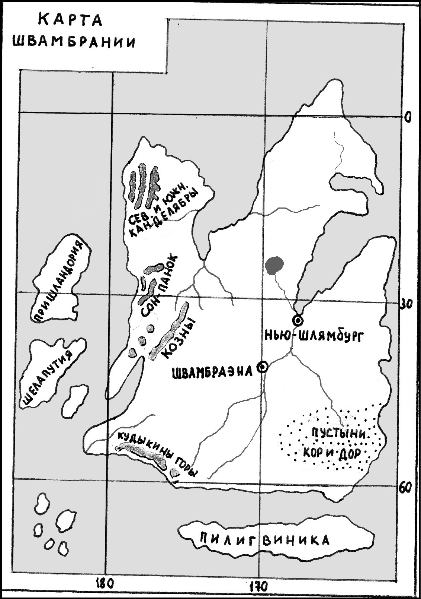 | Перед вами карта Швамбрании. Хотя Лев Кассиль и пишет, что Швамбрания имела свою географию, но подробной географической характеристики страны-материка в книге нет. Вам предлагается восполнить этот пробел. Предположите, что такой материк существует. Попробуйте дать ответы на следующие географические вопросы.  - У каких берегов материка должны проходить холодные течения?  - В каких частях материка будет выпадать наименьшее количество осадков и почему?  - В каком климатическом поясе находится северная (до 15⁰ ю.ш.) часть материка?  - Каким будет режим рек в северной части материка?  - Укажите, какова будет последовательность смены природных зон в направлении с севера на юг в северной (до 30⁰ ю.ш.) части материка.
______________________________________________________________________________________________________________________________________________________________________________________________________________________________________________________________________________________________________________________________________________________________________________________________________________________________________________________________________________________________________________________________________________________________________________________________________________________________________________________

5. Определите масштаб фрагмента контурной карты полушарий.
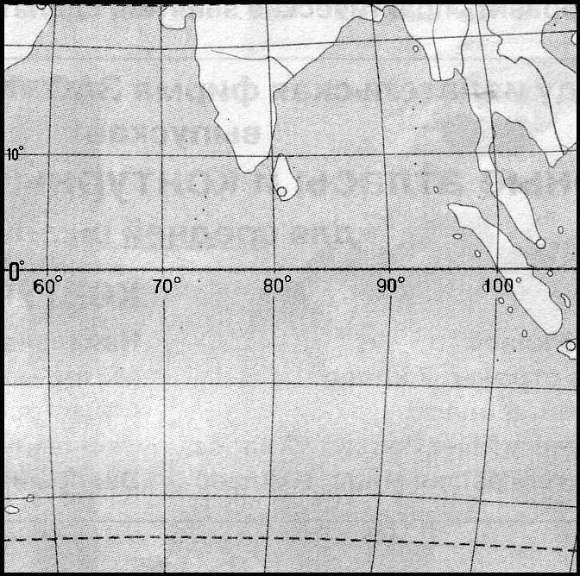 | Запишите ход вычислений, а также полученный масштаб (в численном и именованном виде).
__________________________________________________________________________________________________________________________________________________________________________________________________________________________________________________________________________________________________________________________________________________________________________________________________________________________________________________________________________________________________________________________________________________________

